Control N° 2
Primer Semestre 2006

- En la ecuación K = hν –Φ, Φ representa.

- La energía mínima para sacar un electrón de un metal
- La energía potencial de frenado
- La energía con la cual salen los electrones del metal

- Se afirma que en la emisión de electrones por acción de la luz, la energía de electrones emitidos aumenta al aumentar la intensidad de la luz.

- Verdadero
- Falso

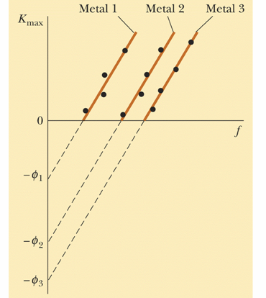
3- De los metales de la figura, cual tiene mayor Función Trabajo

- metal 1
- metal 2
- metal 3

- En referencia a la figura, si la frecuencia mínima de la luz para extraer un electrón del metal 2 se encuentra en la parte azul del espectro visible, será posible extraer electrones del metal 3 con luz amarilla.

- Si
- No

